Отчёт о проделанной работе
за февраль- март 2014-15 учебного года
кафедры Физической культуры и ОБЖ.

13.02.2015г. В рамках Спартакиады ОУ среди начальных классов прошли
« Весёлые старты». Команда МАОУ СОШ № 6 заняла 1 место.
Команду подготовили учителя физической культуры: Ветров А.В., Михалочкина А.С.

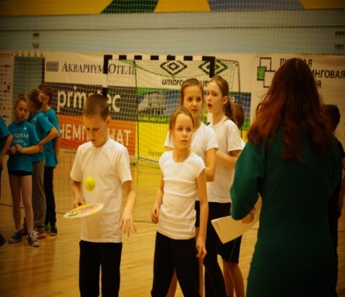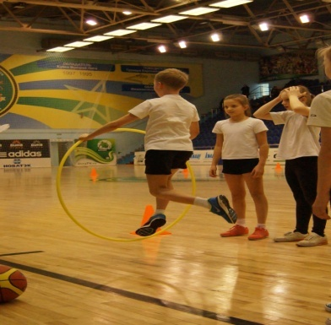

17.02.2015г. В рамках проведения Спартакиады допризывной молодёжи среди ОУ г.о. Троицк в г.Москве в2014 -2015уч.году, посвящённой 70-летию победы в Великой Отечественной войне. Фонин Артём учащийся 7 кл «Б» занял 1 место среди учащихся седьмых классов. Фомин Александр учащийся 6 кл «А» занял 3 место среди учащихся шестых классов.
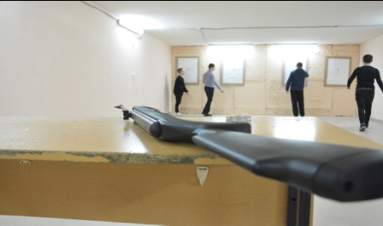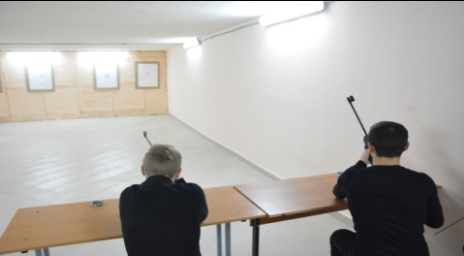
12.03.2015г. В бассейне МАОУ ДОД ДЮСШ г.о. Троицк проходило Первенство городского округа Троицк в г. Москве среди образовательных учреждений по плаванию. Команда юношей заняла 3 место, команда девушек заняла 3 место. Команду подготовила учитель физической культуры МАОУ СОШ №6 Кристя С.А.
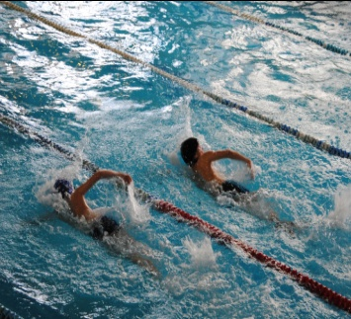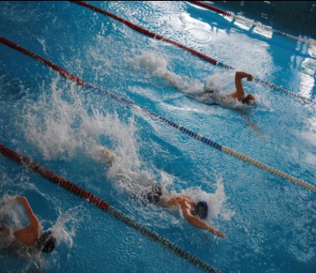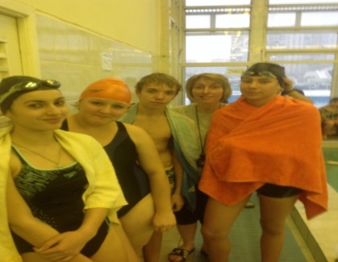
19.03.2015 г. Состоялся этап спартакиады допризывной молодёжи, смотр строя и песни в помещении МАОУ «Лицей города Троицка». Команда юношей допризывников нашей школы заняли 2 место. Команду подготовили учителя физической культуры: Морев Ю.А., Ветров А.В.
16-20.03.2015г. В рамках Спартакиады ОУ среди начальных классов прошли соревнования по « Пионерболу». Команда девочек МАОУ СОШ № 6 заняла 3 место. Команда мальчиков заняла 4 место.
Команды подготовил учитель физической культуры: Ветров А.В.
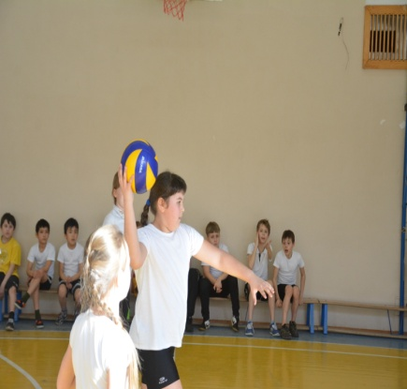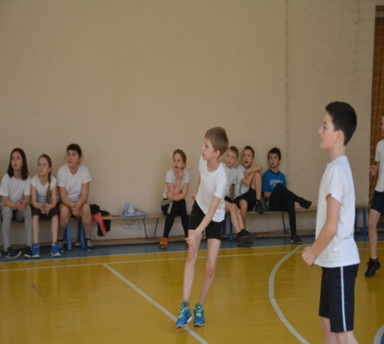
21.03.2015г. Состоялся 2 тур соревнований Школьной Спортивной Лиги по плаванию, среди обучающихся 2000-2001г.р. Спартакиады воспитанников дополнительного образования образовательных организаций г.Москвы, посвящённой 70-й годовщине победы в Великой Отечественной войне 1941-1945гг. Сергеев Антон учащийся 8 класса «Б» на дистанции 50 батт с результатом 31.36 занял 2 место. Подготовила команду учитель физической культуры МАОУ СОШ № 6: Кристя С.А.
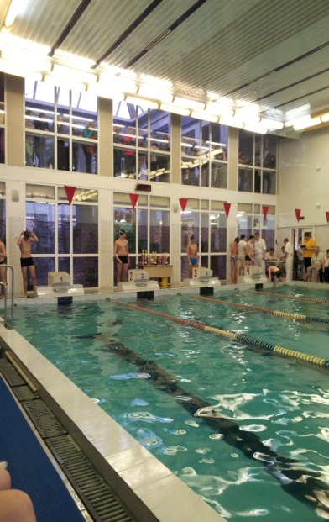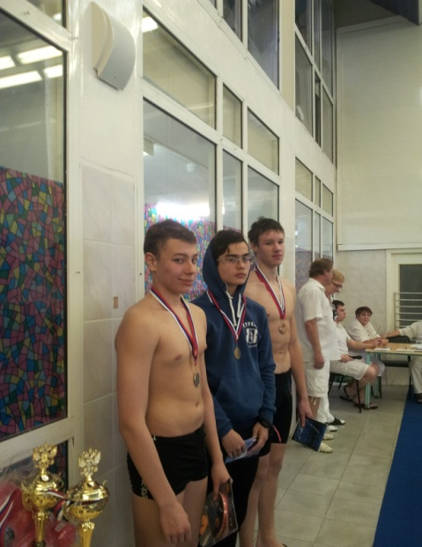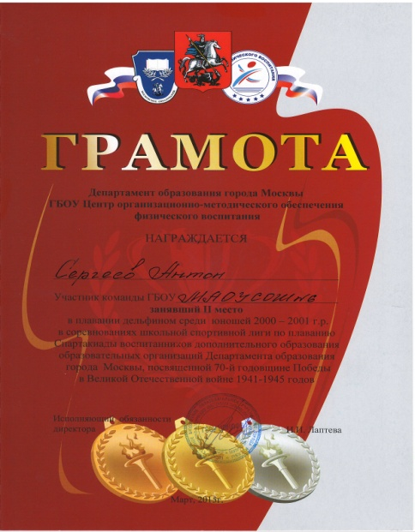
Руководитель ШМО МАОУ СОШ № 6 Кристя С.А.

